臺北市立美術館新聞稿
發稿單位：行銷推廣組 | 官方網頁：www.tfam.museum
發稿日期：2019.10.25 | FB粉絲專頁：臺北市立美術館Taipei Fine Arts Museum
媒體聯絡人：宋郁玫 02-2595-7656分機107，yumei@tfam.gov.tw
高子衿 02-2595-7656分機110，tckao@tfam.gov.tw
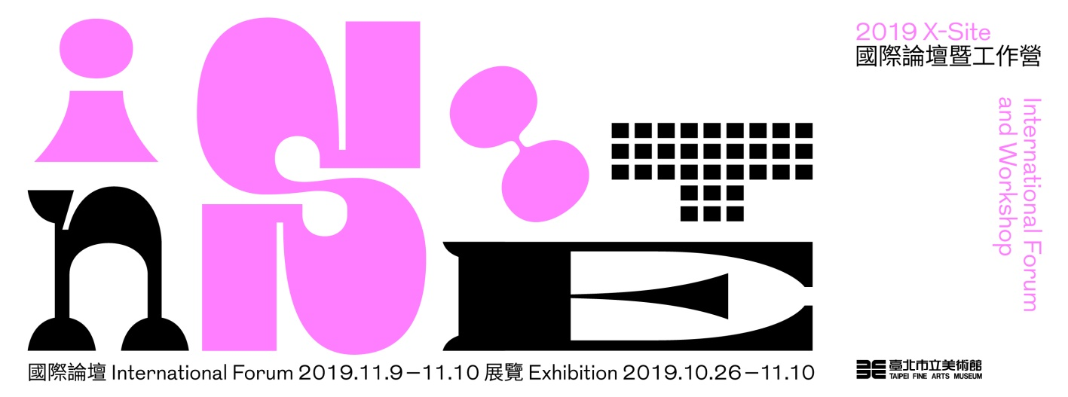
2019 X-site計畫：IN-site國際論壇暨微型展上檔
邀集跨領域／國界／世代參與者共同拓展空間想像的邊界

美術館的戶外廣場有什麼可能性？2014年以來，臺北市立美術館藉「X-site 計畫」提問，每年以館前廣場作為基地，從「建築裝置」尋找其他多元語意與美學的潛能，公開徵選空間提案。歷屆「X-site 計畫」在廣場幻化出多樣殊異的形貌，創造公眾參與、對話、遊憩等多元體驗疊合而成的動態地景，為臺北的夏天寫下鮮活的記憶，更成為臺灣實驗建築／跨領域創作的重要平臺。

2019 年，北美館在「X-site 計畫」屆滿五年之際畫下分號，以「IN-site」為題舉辦國際論壇與工作營，對「場域」啟動多重視角的探問，包含其中各種社會、自然、政治、經濟相互流動關係之體察，以及加乘交織的多工模式之創造，並進一步思考「作品本身、場域、涉入者」三者共構出的時空經驗和創意實踐。期待藉由邀集國內外的跨領域創作者與年輕世代的參與，共同激發對空間裝置及美學實驗的探討，以及創作與社會的介面想像。

「IN-site國際論壇」將於2019年11月9日及10日舉辦，從「建築與跨領域協作的未來性」以及「空間裝置與公眾溝通」兩大議題為討論主軸，邀請國際藝術團體Random International副執行長Dev Joshi、曾獲英國透納獎之跨域團隊Assemble Studio成員James Binning、建築師暨表演藝術家Alex Schweder、美國哈佛大學建築系主任Mark Lee、知名建築師事務所Mamou-Mani Architects主持人Arthur Mamou-Mani、設計與建築獨立策展人陳伯康（Aric Chen）與國內藝術與建築創作者如藝術團隊豪華朗機工成員林昆穎等深度交流、省思與對話，一同探討X-site計畫的實驗創造性與未來性。

「IN-site微型展」由建築創作者漆志剛策劃，以「曖昧流變」(Ambiguous Atmosphere)為子題，指涉建築與藝術在美術館此公共場域交流時所產生的擾動，融合過去與未來、真實與想像的思辨，試圖重新建構創作與社會相互交織的空間介面。展覽將呈現五組跨領域學生團隊參與「IN-site工作營」的成果，以及部分歷屆入圍或贏得「X-site計畫」的作品提案。

歷時五週的「IN-site工作營」，以鼓勵實驗性創作、擴大參與對話、策動跨領域協作、促動社會未來發展之新想像為目標，五組入選之跨領域學生團隊在建築創作者、策展人、藝術家、以及編舞家的帶領下，從多元向度相互激盪思考，一步步將各自的創作提案推展為更聚焦且具體的執行計劃。參與工作營之學員背景各異，包含建築、工業設計、服裝設計、新媒體藝術、資訊工程、電影、戲劇、園藝等，各跨領域團隊依其成員組合，變化出五個作品提案：《存在》探討現實空間與網路空間趨於模糊的界線；《內心深處的連結》思索人與人心理空間的連動關係；《感。風水》以文公尺及音律長短量測空間，進行「風水-空間-涉入者」交互作用的實驗；《暗流湧動》塑造必須由手機鏡頭代替肉眼觀看的隔絕場域，隱喻各式慾望滋長的網路加密世界；《口水機》則藉互動式裝置反映社會輿論的混亂。

每一年「X-site計畫」皆激發出對於北美館前廣場的種種奇想，無論是否付諸實行，各個提案讓公共場域中多重行為、交互作用、集體敘事等可能性被一一打開。期待本屆藉由以展覽回顧歷屆軌跡、以工作營促成跨域協作模式、以論壇拓展宏觀視野，積極開展藝術與建築，甚至與其他領域共譜的想像藍圖。「IN-site國際論壇」即日起開放網路報名，歡迎關注環境空間議題、當代建築創作的朋友踴躍參與：https://bit.ly/2P2zwza。活動詳情請參見北美館官方網頁（www.tfam.museum）或追蹤北美館臉書粉絲專頁（臺北市立美術館 Taipei Fine Arts Museum）關注。

2019 X-site計畫：IN-site國際論壇暨微型展
2019 X-Site: IN-Site International Forum and Exhibition

國際論壇 International Forum
時間：11.09 (六) 13:00-18:30、11.10 (日) 10:00-18:00
地點：北美館地下樓 視聽室

IN-Site微型展：曖昧流變 IN-Site Exhibition: Ambiguous Atmosphere
展期：2019.10.26-2019.11.10
地點：北美館地下樓 D展覽室

